Toelichting op de partiële herziening van het peilbesluit Langbroekerwetering 2008
Kolland (2017)

Vastgesteld door het algemeen bestuur d.d. 28 juni 2017

Verantwoording
Titel: Toelichting op de partiële herziening van het peilbesluit Langbroekerwetering 2008 Kolland (2017)
Kenmerk: 1098186
Contactpersoon: Corina Wijnen

Colofon

Hoogheemraadschap De Stichtse Rijnlanden
Afdeling Planvorming & Advies
Postbus 550
3990 GJ Houten
Telefoon: 030 634 57 00
Fax: 030 634 59 97
Website: www.destichtserijnlanden.nl
Email: post@hdsr.nl

Inhoudsopgave

1 Inleiding 5
1.1 Aanleiding partiële herzieningen 5
Uitgangspunten 5
2 2. Beschrijving gebied 7
2.1 Ruimtelijke kenmerken 7
2.2 Waterhuishoudkundige kenmerken 8
3 Nieuwe Waterhuishoudkundige situatie 11
3.1 De uit te voeren maatregelen 11
3.2 De ontwerppeilen en de peilgebiedsbegrenzing 11
3.3 Opstuwing en de aanpassing van de peilen 13
3.4 De drooglegging bij de ontwerppeilen 13
3.5 Het effect van het ontwerp op de grondwaterstanden 13
3.6 Monitoring 16
4 Samenvatting effecten van het peilvoorstel 17
5 Literatuur 19

Inleiding

1.1 Aanleiding partiële herzieningen

De Staatssecretaris van Economische Zaken (EZ) heeft ter uitvoering van richtlijn 92/43/EEG (Habitatrichtlijn) Kolland (en Overlangbroek) aangewezen als Natura 2000-gebied.

De aanwijzing in het kader van de Habitatrichtlijn geschiedt op grond van artikel 10a, eerste lid, van de Natuurbeschermingswet 1998 en is het gevolg van de vaststelling door de Europese Commissie van de lijst van gebieden van communautair belang voor de Atlantische biogeografische regio (beschikking van 7 december 2004, laatstelijk gewijzigd door een uitvoeringsbesluit van 3 december 2014).
Het gebied is als speciale beschermingszone in de zin van artikel 4, vierde lid, van Richtlijn 92/43/EEG (Habitatrichtlijn) aangewezen. Het gebied was reeds eerder aangewezen middels het besluit van 30 december 2010. Dit besluit is door de Afdeling bestuursrechtspraak van de Raad van State op 14 november 2012 vernietigd waardoor een nieuw besluit noodzakelijk was. Het gebied is hiermee opnieuw aangewezen als Natura 2000-gebied onder de naam: Kolland & Overlangbroek.

Het algemeen bestuur van het waterschap heeft het watergebiedsplan Langbroekerwetering vastgesteld op 18 juni 2008. In het inrichtingsplan zijn diverse maatregelen beschreven om een meer robuust en duurzaam watersysteem te realiseren. Één van die maatregelen is de bestrijding van de verdroging op landgoed Kolland.

In 2013 hebben provincie en waterschap afspraken gemaakt over de bestrijding van de verdroging binnen de resterende natuurgebieden, onder meer voor het Natura 2000 gebied Kolland. Er is een hydrologisch herstelplan voor Kolland gemaakt door Arcadis in opdracht van het waterschap en in samenwerking met Bosgroep Midden Nederland en Kolland B.V.
In 2016 heeft de provincie het waterschap verzocht om de vereiste maatregelen binnen landgoed Kolland uit te voeren en de peilen in te stellen zoals nodig voor de gewenste hydrologische situatie en op korte termijn het daartoe benodigde peilbesluit te nemen.

Doel
De primaire doelstelling is om de waterbeheersing binnen de begrensde natuurgebieden optimaal af te stemmen op het behoud van H91E0C (vochtige alluviale bossen). Deze natuur is gebaat bij een natuurlijk peilregime (in de winter hoog en de zomer lager), met invloed van kwel vanuit de Lek en Utrechtse Heuvelrug en een goede afvoer van zure neerslag van de percelen. Door uitvoering van de voorgestelde maatregelen kan het kwelwater uit de rivier en de Heuvelrug weer in de wortelzone van het hakhout komen.

Om te komen tot een betere afstemming van de waterbeheersing voor waardevolle natuur en tegelijkertijd de waterbeheersing te verbeteren voor de agrarische percelen, wordt het gebied zo ingericht, dat er een hydrologische scheiding ontstaat tussen de natuurgebieden en de gebieden met een agrarische functie.
Uitgangspunten
Voor de herziening van de peilbesluiten gelden de volgende uitgangspunten:
- De uitgangspunten van het peilbesluit blijven hetzelfde als in het peilbesluit van 2008. Dit betekent dat dezelfde droogleggingsnormen worden gehanteerd en er in stedelijk gebied en op kleigrond geen peilindexatie wordt opgenomen;
- De gedetailleerde gebiedsbeschrijving en achtergronden van het peilbesluit zijn terug te vinden in de toelichting van Watergebiedsplan Langbroekerwetering. Het peilbesluit voor de Langbroekerwetering is daar een onderdeel van. In deze partiële herziening wordt alleen ingegaan op wijzigingen van gebiedskenmerken en achtergronden die betrekking hebben op landgoed Kolland.

Communicatie
De eigenaar, Landgoed Kolland B.V., is nauw betrokken bij de inrichting van het gebied en heeft ingestemd met de voorgestelde wijzigingen. Een deel van de agrarische grond is door landgoed Kolland B.V. uitgegeven in reguliere- en geliberaliseerde pacht. De pachters zijn persoonlijk benaderd en op de hoogte gesteld van de wijzigingen.

Terinzagelegging en inspraak
De juridische procedure voor de partiële herzieningen start met de inspraakperiode, nadat het college van dijkgraaf en hoogheemraden de ontwerp partiële herziening heeft vastgesteld. Het ontwerp van deze partiële herziening ligt van 27 februari tot en met 10 april 2017 ter inzage. Tijdens deze periode kunnen belanghebbenden hun zienswijze op deze herziening aan het waterschap doorgeven. Tijdens deze inspraakperiode kunnen belanghebbenden hun zienswijze op de herziening aan het waterschap doorgeven. Het waterschap reageert op deze zienswijze via een inspraakrapport en geeft daarin aan of de zienswijze leidt tot een aanpassing van het ontwerp. Tenslotte stelt het algemeen bestuur van het waterschap het ontwerp-inspraakrapport en het ontwerp-partiële herziening van het peilbesluit vast.

2. Beschrijving gebied

2.1 Ruimtelijke kenmerken
Ligging
Landgoed Kolland ligt in het stroomgebied van de Kromme Rijn in de gemeente Utrechtse Heuvelrug. Het Landgoed is ca. 118 ha groot en ligt circa 2 km ten westen van Amerongen tussen de winterdijk van de Nederrijn aan de zuidoost zijde en de Amerongerwetering aan de noordwest zijde. Aan de zuidkant wordt het gebied begrensd door de Lekdijk, aan de oostkant ligt het landgoed Zuylestein.

Afbeelding 1 kaart plangebied

Het gebied is onderdeel van een kleinschalig cultuurlandschap waar actief beheerde essenhakhoutbosjes voorkomen. Dit essenhakhout op voedselrijke kleigronden in het rivierengebied vormt, in Europees opzicht, een zeldzaam bostype met een grote rijkdom aan paddenstoelen en epifytische mossen en korstmossen.
Bodem en hoogteligging
Het landgoed ligt op de overgang van de hoger gelegen zandgronden van de Utrechtse Heuvelrug naar het komkleigebied van de Kromme Rijn. Kolland ligt deels in de kom met zware klei. Een ander deel ligt op een oeverwal met zavel. In noordoostelijke richting naar de Utrechtse Heuvelrug liggen bodems van zavel en lichtere klei waar het zand dicht onder het maaiveld zit.
Het landgoed ligt op 3,5 tot 5,96 meter +NAP en bevindt zich deels op een oeverwal die op ongeveer 5 tot 5,5 meter +NAP ligt. Het maaiveld loopt globaal gezien van hoog naar laag vanaf de Utrechtse Heuvelrug in het noordoosten richting de Kromme Rijn in het zuidwesten.

In figuur 1 is te zien dat er in het plangebied grote verschillen in maaiveldhoogte bestaan. De grote verschillen in hoogten worden onder meer veroorzaakt door de zogenaamde ‘copes’ of strokenverkaveling waarbij de percelen op het landgoed van oudsher bol zijn aangelegd met aan beide zijden een goede afwatering in de vorm van een greppel of sloot. Verder zijn er delen van het landgoed (extra) opgehoogd en andere delen afgegraven.

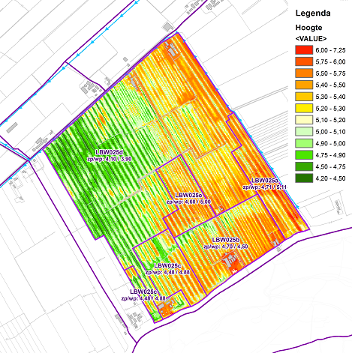
Figuur 1: Schematisch overzicht maaiveldhoogte.

Landgebruik
Landgoed Kolland kenmerkt zich door de afwisseling van (hakhout) bos en grasland. De aanwezige bebouwing ligt respectievelijk aan de zuid- en noordzijde van het landgoed. Het gaat hier om drie boerderijen en één woonhuis.

Archeologie
Een klein gedeelte van het gebied is op de Indicatieve Kaart voor Archeologische Waarde aangewezen als gebied met een archeologische verwachtingswaarde. Omdat in de voorgestelde peilwijzigingen het peil niet wordt verlaagd, heeft aanpassing van het peil geen negatieve invloed op mogelijke archeologische waarden in de bodem.

2.2 Waterhuishoudkundige kenmerken

Hydrologie
Landgoed Kolland heeft met twee grondwaterstromingen te maken. Er komt een grondwaterstroming vanuit de Utrechtse Heuvelrug die (zuid)westwaarts gericht is. Neerslag dat infiltreert door een goed doorlatend zandpakket op de Utrechtse Heuvelrug, treedt voor een deel uit aan de voet van de Utrechtse Heuvelrug waaronder in het landgoed Kolland.
De tweede grondwaterstroom is afkomstig van de Neder-Rijn. Deze stroming komt onder de dijk door het landgoed binnen. Deze grondwaterstromen zorgen ervoor dat de kweldruk in het gebied groot is.

Oppervlaktewatersysteem
Landgoed Kolland ligt op de overgang van een vrij afwaterend systeem vanuit de Heuvelrug, waarbij watergangen in een deel van het jaar droog vallen, en een watersysteem met gereguleerde peilen en permanent watervoerende watergangen. Het water vanuit het gebied wordt via de Langbroekerwetering en de Amerongerwetering afgevoerd.

Wateropgave en wateroverlast
In de afgelopen jaren heeft Nederland verschillende malen wateroverlast meegemaakt.
De scenario’s die het KNMI voor het toekomstige klimaat heeft uitgebracht gaan uit van een toename van extreem natte en droge perioden. De provinciale Waterverordening eist dat het waterschap het watersysteem toetst op de zogenaamde gebiedsnormen voor waterkwantiteit. Deze normen geven aan met welke frequentie inundatie vanuit het oppervlaktewatersysteem toelaatbaar is.

Wateroverlast
Eind 2009 heeft de provincie Utrecht de Waterverordening Hoogheemraadschap De Stichtse Rijnlanden 2009 vastgesteld, waarin de NBW normering nader is verfijnd tot gebiedsnormen. Het grote verschil met de werknormen uit het NBW (2003) is dat de normen per locatie gelden, dus ongeacht het actuele (wisselende) ruimtegebruik.
De optimale situatie voor wateroverlast is uiteraard dat er nooit wateroverlast voorkomt. Het beleidskader uit de waterverordening HDSR geeft echter een iets realistischere definitie, die ook voor het peilbesluit als optimale situatie geldt.

In de Langbroekerwetering mag de kans op inundaties in het gebied buiten de bebouwde kom niet groter zijn dan eens per 10 jaar. Met daarbij de kanttekening dat er geen norm geldt voor de 5% laagst liggende locaties en de natuurgebieden. Binnen de bebouwde kom mag de kans op inundaties niet groter zijn dan eens per 100 jaar. Uitzondering hierop zijn het openbaar groen en bijvoorbeeld sportparken, hier mag de kans niet groter zijn dan eens per 10 jaar.

Wateropgave
Deze opgave beschrijft de maatregelen die nodig zijn om het watersysteem op orde te brengen én te houden, zodat wateroverlast door extreme regen wordt beperkt tot een acceptabel niveau. De wateropgave wateroverlast is bepaald met behulp van het model HYDROMEDAH. Uit de toetsingsberekeningen blijkt dat in de huidige situatie in het plangebied géén wateropgave wateroverlast voorkomt.

Waterkwaliteit en ecologie
De kwaliteit van het oppervlaktewater in Kolland is in 2010 onderzocht. Uit dit onderzoek kan geconcludeerd worden dat de sloten op Kolland zowel in de voorjaar- als in de najaarsperiode grondwater gevoed zijn. Dit blijkt uit een typisch grondwaterkarakter met een hoog calcium gehalte. In het noorden van het gebied zijn de monsters verhoogd met chloride en sulfaat. Uit de metingen is gebleken dat er een onderscheid is tussen het elektrisch geleidingsvermogen (EGV) in de (grondwatergevoede) sloten en de greppels in de boscomplexen. De greppels (regenwater gevoed) hebben over het algemeen een lage EGV-waarde en de (grondwater gevoede) sloten hebben een hoge EGV-waarde. Deze metingen geven eveneens een indicatie voor de herkomst van het water.

Huidige inrichting watersysteem
Voor het plangebied en de omliggende gebieden zijn de peilen vastgelegd in peilbesluit Langbroekerwetering 2008. Op figuur 2: Watersysteem vigerend peilbesluit, is de huidig vastgelegde waterhuishoudkundige situatie weergegeven en de peilen die in de vigerende peilbesluit zijn opgenomen. De paarse lijnen zijn de peilgebiedsgrenzen, de blauwe pijlen geven de stromingsrichting van het water aan. In de huidige situatie wordt voor het gehele gebied een bovenpeil gehanteerd van 3.83m +NAP. Een bovenpeil wordt gehanteerd in gebieden zonder mogelijkheid van wateraanvoer. Het water wordt afgevoerd als het bovenpeil is bereikt.

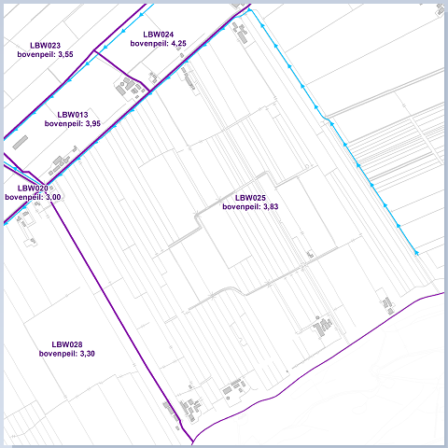
Figuur 2: Watersysteem vigerend peilbesluit.

Drooglegging
De drooglegging is het verschil tussen de gemiddelde maaiveldhoogte van een peilgebied en het slootpeil (zie figuur 3). Niet te verwarren met ontwateringsdiepte, dit is het verschil tussen de maaiveldhoogte en de grondwaterstand op een bepaald punt in een gebied. De drooglegging is in landbouwgebied een maatgeving waar naar wordt gekeken als wordt bepaald hoe goed het peil past bij de functie.

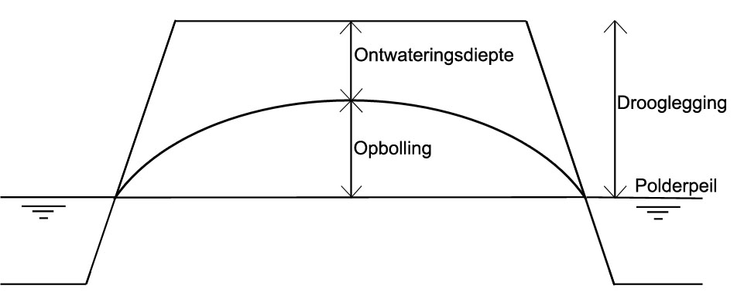
Figuur 3: verschil tussen drooglegging en ontwateringsdiepte.

Voor het bepalen van de gemiddelde drooglegging van een peilgebied wordt de gemiddelde (mediane) maaiveldhoogte gebruikt.

Doordat er in het plangebied grote verschillen in maaiveldhoogte bestaan (zie figuur 1) en er een grote verwevenheid is tussen de functie natuur en agrarisch is het in de huidige situatie moeilijk om het watersysteem voor de verschillende functies te optimaliseren. Door de grote verschillen in maaiveldhoogte vindt er in het plangebied opstuwing van het water plaats.

Nieuwe Waterhuishoudkundige situatie

Het doel is om in de begrensde Natura 2000 gebieden de waterbeheersing optimaal af te stemmen op het behoud van de waardevolle Essenhakhout-stoven en de verbetering van de afwatering van de agrarische percelen. Hiervoor wordt een scheiding aangebracht tussen de natuurgebieden en de gebieden met een agrarische functie. Voor het instellen van de vereiste waterstanden binnen de drie begrensde Natura 2000 gebieden worden stuwen geplaatst om het gewenste peil te kunnen hanteren. Met deze stuwen wordt een natuurlijk peilbeheer gevoerd in alle sloten die van invloed zijn op het habitattype. In de winter zijn de waterpeilen hoog en in de zomer laag. Om de waterstanden in het agrarisch gebied goed te kunnen regelen worden twee stuwen geplaatst waar een agrarisch peilbeheer kan worden ingesteld met een lager winterpeil en een hoger zomerpeil.

3.1 De uit te voeren maatregelen
De hydrologische herstelmaatregelen zijn:
  - Het plaatsen van drie stuwen op de grens van de gebieden met een natuurfunctie.
  - Het plaatsen van twee stuwen om de vereiste waterstanden te kunnen regelen in de gebieden met een agrarische functie.
  - Het aanbrengen van dichte dammen om een fysieke scheiding tot stand te brengen tussen de gebieden met een natuurfunctie en de gebieden met een landbouwfunctie.
  - Het verondiepen van sloten die nu het kwelwater te snel afvoeren;
  - Het weer watervoerend maken van de greppels binnen de hakhoutpercelen waardoor de zure neerslaglens van de percelen afgevoerd kan worden. Hierdoor kan het kwelwater uit de rivier en de heuvelrug weer tot in de wortelzone komen.
  - Het aanbrengen / vergroten van duikers om de afvoer van water te garanderen.
  - Het herprofilering van de watergangen die van belang zijn voor de afvoer van overtollig water.

Om in de begrensde Natura 2000 gebieden de waterbeheersing optimaal af te stemmen op de functie natuur, zal in de scheisloten tussen de natuur- en agrarische percelen een natuurlijk peil wordt ingesteld.

3.2 De ontwerppeilen en de peilgebiedsbegrenzing
De ontwerppeilen, die zijn gehanteerd om de effecten door te berekenen, worden weergegeven in tabel 1 en 2. De nummers en begrenzing van de peilgebieden in de huidige situatie zijn eerder al weergegeven in figuur 2 van paragraaf 2.2. Figuur 4 is een schematisch overzicht van het nieuw in te richten plangebied.

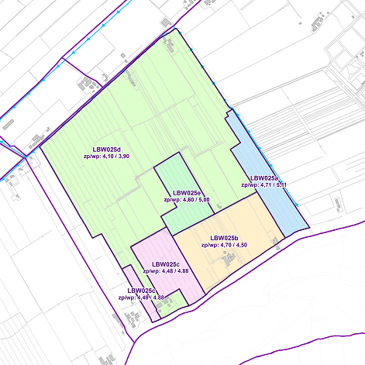
Figuur 4: Schematisch overzicht plangebied met nummering van de toekomstige peilgebieden.

Doordat er geen mogelijkheid is om water van buiten landgoed Kolland aan te voeren, kunnen de waterstanden onder droge omstandigheden lager worden dan de streefpeilen. De streefpeilen kunnen dus niet altijd worden gegarandeerd. Bij voldoende water worden de vastgestelde waterpeilen in de landbouwgebieden gehanteerd.

In de landbouwgebieden wordt een zomer- en winterpeil gehanteerd.

Tabel 1: waterpeilen ontwerpsituatie landbouwgebieden
Gebied | Functie | Maaiveld (mediaan) | Ontwerp streefpeil (zp/wp m + NAP)
LBW025b | Landbouw | NAP + 5,38 | 4,70/4,50
LBW025d | Landbouw | NAP + 5,15 | 4,10/3,90

Voor de natuurgebieden geldt dat er een flexibel peil wordt vastgesteld. Er wordt water afgevoerd indien het waterpeil hoger is dan het vastgestelde flexibele maximale zomer-/winterpeil.

Tabel 2: waterpeilen ontwerpsituatie natuurgebieden
Gebied | Functie | Maaiveld (mediaan) | Ontwerp flexibel maximaal zomer-/winter peil (m + NAP)
LBW025a | Natuur | NAP + 5,51 | 4,71/5,11
LBW025c | Natuur | NAP + 5,18 | 4,48/4.88
LBW025e | Natuur | NAP + 5,40 | 4,60/5,00

3.3 Opstuwing en de aanpassing van de peilen
Omdat het een hellend gebied is, vindt er opstuwing plaats. Het peilgebied LBW025d (landbouw) kent over de gehele afvoerroute tussen de stuw en het hoogste punt van het peilgebied een gemeten opstuwing van circa 0,35m achter in het peilgebied. Halverwege het peilgebied bedraagt de opstuwing 0,18m. Om in het gehele gebied een optimale drooglegging te kunnen garanderen, is zowel het winter- als zomerpeil bij de stuw (laagste deel) met 0,35m naar beneden bijgesteld. In peilgebied LBW025b (landbouw) zijn de hoogteverschillen, over het hele peilgebied genomen, minder groot.

Door de verbeterde werking van het watersysteem (zie maatregelen paragraaf 3.1) in combinatie met een peil dat rekening houdt met de verschillen in maaiveldhoogte, de bodemsoort en de opstuwing in het watersysteem wordt het peilbeheer zo goed mogelijk afgestemd op de landbouwkundige functie.

3.4 De drooglegging bij de ontwerppeilen
In tabel 3 wordt de gemiddelde drooglegging voor de landbouwpercelen bij de ontwerppeilen weergegeven. Voor de landbouwgebieden is het beleidsuitgangspunt dat de drooglegging voor klei-op-zandgebieden tussen 0,70 m en 1,00 m ligt. De landbouwpercelen krijgen in de toekomstige situatie een drooglegging tussen 80 en 100 cm, dit is conform de droogleggingeis die het waterschap hanteert.

Tabel 3: drooglegging ontwerpsituatie landbouwgebieden
Gebied | Functie | Maaiveld (mediaan) | Ontwerp streefpeil  (zp/wp m + NAP) | Gemiddelde drooglegging  (m bij wp)
LBW025b | Landbouw | NAP + 5,38 | 4,70/4,50 | 0,90
LBW025d | Landbouw | NAP + 5,15 | 4,10/3,90 | 0,90

De natuurpercelen hebben in de toekomstige situatie een zeer kleine drooglegging. De doelstelling is om de waterbeheersing binnen de begrensde natuurgebieden optimaal af te stemmen op het behoud van H91E0C (vochtige alluviale bossen).

3.5 Het effect van het ontwerp op de grondwaterstanden
Om de effecten van de maatregelen op de nieuw in te richten peilgebieden te kunnen bepalen, zijn met het grondwatermodel twee berekeningen uitgevoerd. Eén berekening van de huidige situatie en één berekening van de toekomstige situatie.

De effecten op de grondwaterstand van genoemde maatregelen zijn doorgerekend met het geoptimaliseerde Hydromedah grondwatermodel voor de Langbroekerwetering (Arcadis, 2012). Dit is in 2014 door Arcadis verder gedetailleerd voor het landgoed in het kader van de studie naar anti-verdrogingsmaatregelen voor Kolland. De uitkomsten van de studie uit 2014 zijn gebruikt om het inrichtingsontwerp verder aan te scherpen en om de effecten van de maatregelen op de landbouwpercelen te berekenen. De waterpeilen in het referentiemodel (huidige situatie) zijn aangepast aan de hand van de metingen van april 2016. Deze peilen zijn vergelijkbaar met de peilen die eerder door Arcadis zijn gebruikt. De resultaten van de grondwaterstandsberekeningen worden weergegeven in afbeeldingen 2 t/m 4.

De Gemiddeld Hoogste Grondwaterstand (GHG)
Afbeelding 2 laat het effect zien van de maatregelen op de Gemiddeld Hoogste Grondwaterstand (GHG). De blauwe contouren laten een verhoging van de grondwaterstand zien. Deze is in de Natura2000 percelen maximaal 0,4 m en in de landbouwpercelen, langs de contouren van de verschillende Natura2000 gebieden, maximaal 0,25 m. De roze/rode contouren laten op enkele plekken een kleine verlagingen van de GHG zijn. Het groen gearceerde gebied is het aangewezen Natura2000 gebied.

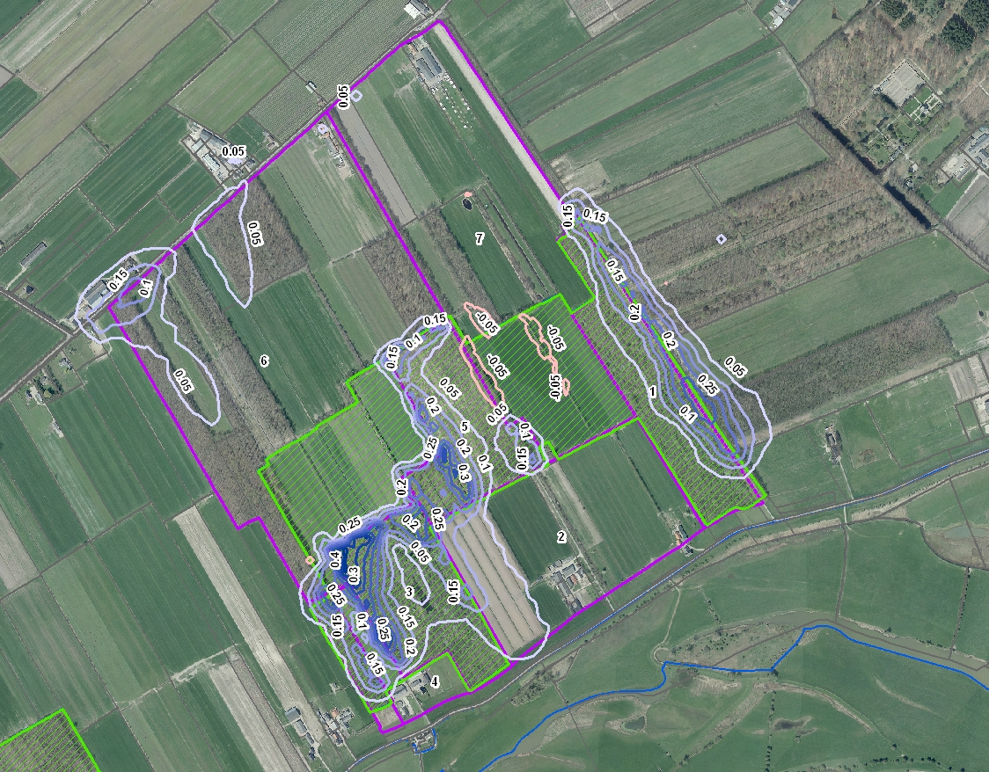

Afbeelding 2: Effect van de maatregelen op de grondwaterstand in de GHG situatie (Gemiddeld Hoogste Grondwaterstand).

De Gemiddelde Voorjaars Grondwaterstand (GVG)
De berekende effecten van de maatregelen op de grondwaterstand van de Gemiddelde Voorjaars Grondwaterstand (GVG) laten ook een verhoging van de grondwaterstand zien (afbeelding 3). Deze is in de Natura2000 percelen maximaal 0,4 m en in de landbouwpercelen maximaal 0,25 m (blauwe contouren). Daarnaast is een verlaging van de GVG berekend in één van de landbouwpercelen (rode contour). Het groen gearceerde gebied is het aangewezen Natura2000 gebied.

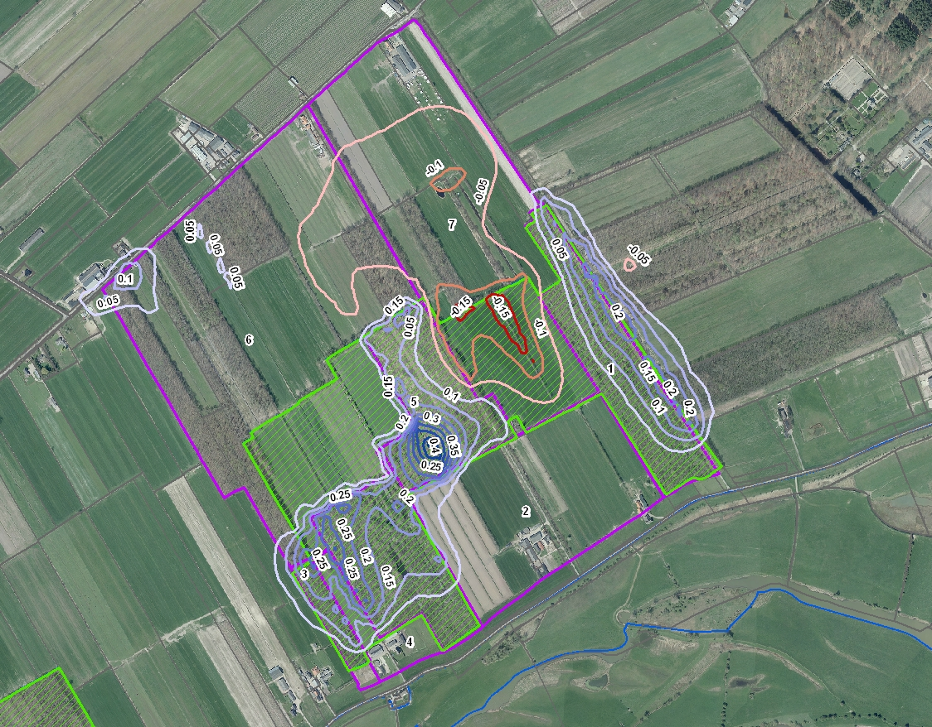
Afbeelding 3: Effect van de maatregelen op de grondwaterstand in de GVG situatie (Gemiddelde Voorjaars Grondwaterstand).

De Gemiddeld Laagste Grondwaterstand (GLG)
In afbeelding 4 wordt het effect van de maatregelen op de grondwaterstand bij een Gemiddelde Laagste Grondwaterstand (GLG) weergegeven. De blauwe contouren laten een verhoging van de grondwaterstand zien. Deze is in de Natura2000 percelen maximaal 0,2 m en in de landbouwpercelen maximaal 0,15 m. Het groen gearceerde gebied is het aangewezen Natura2000 gebied.

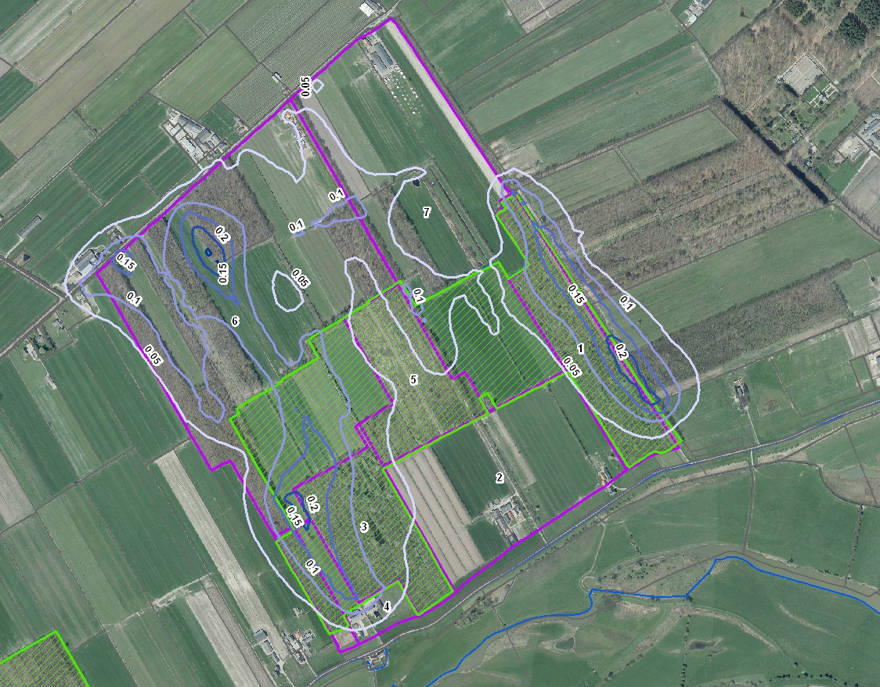
Afbeelding 4: Effect van de maatregelen op de grondwaterstand in de GLG situatie (Gemiddelde Laagste Grondwaterstand.

Conclusie verandering grondwaterstanden
In alle seizoenen (GHG,GVG en GLG) is door de maatregelen een verhoging van de grondwaterstand berekend. Voor de GHG en GVG is in één landbouwperceel een kleine verlaging berekend. In de Natura2000 gebieden zal deze verhoging naar verwachting positief zijn, immers de huidige grondwaterstanden zorgden voor verdroging van de natuurdoeltypen.

De berekeningen laten zien dat de uit te voeren maatregelen effect hebben op de grondwaterstanden in de landbouwpercelen die grenzen aan de Natura2000 percelen. Het berekende effect op de GHG en GVG reikt minder ver het perceel in als de effecten op de GLG. Daarentegen is de berekende verhoging van de GHG en GVG op de grondwaterstand een stuk groter dan op de GLG. Naar verwachting zal de verhoging van de GLG geen negatief effect hebben op de grasopbrengst op de landbouwpercelen. Met name in het perceel aan de zuidzijde van Kolland, ten oosten van het Natura2000 perceel is een significante toename van de GHG en GVG berekend. Op een kleine strook rondom dit perceel (circa 130 m het perceel in) kan natschade optreden. Deze natschade kan met name in het voorjaar optreden. Deze stroken grond worden agrarisch afgewaardeerd en de eigenaar wordt hiervoor in grond gecompenseerd. Als sprake is van gevolgschade door de ingestelde waterpeilen die niet onder het normaal maatschappelijk risico valt, en waarvoor niet wordt gecompenseerd, kan een beroep worden gedaan op de nadeelcompensatieregeling van het waterschap.

3.6 Monitoring
De maatregelen hebben primair tot doel om de begrensde Natura 2000 gebieden de waterbeheersing optimaal af te stemmen op het behoud van de waardevolle Essenhakhout-stoven. Deze doelstelling wordt gemonitord. Deze monitoring wordt uitgevoerd in opdracht van de provincie. De provincie maakt hiervoor afspraken met alle betrokken partijen.

Samenvatting effecten van het peilvoorstel
In deze paragraaf worden de effecten van het peilvoorstel beschreven.

Effecten op functie landbouw
Doordat de natuurgebieden binnen het gebied worden geïsoleerd, wordt het mogelijk om in gebieden met een agrarische functie de waterbeheersing optimaal af te stemmen op het agrarisch gebruik. Hierdoor zal de waterbeheersing ten opzichte van de huidige situatie verbeteren. Echter zal er een randeffect optreden op de landbouwpercelen aangrenzend aan de natuurpercelen.
Effecten op functie natuur
Door de isolatie van de natuurgebieden kan binnen deze gebieden de waterbeheersing optimaal worden afgestemd op de instandhouding en herstel van beoogde natuurdoelen. Door verbetering van het watersysteem kan overtollig water sneller worden afgevoerd en kan het peilbeheer beter worden afgestemd op de functie. Regenwater kan worden afgevoerd en de (schone)grondwaterstand zal gemiddeld stijgen. Dit heeft een positief effect op de gewenste natuurdoelen.

Deze gemiddeld hogere grondwaterstand kan negatieve gevolgen hebben voor planten en dieren die beter gedijen onder drogere omstandigheden. Ook de scheisloten langs de natuurgebieden krijgen te maken met hogere waterstanden. Dit geeft vernatting in de directe omgeving. Het gevolg kan zijn dat met name bomen (eiken) zich moeten instellen op hogere grondwaterstanden.

Effecten op archeologie
Het oppervlaktewaterpeil wordt verhoogd ten opzichte van de huidige situatie. Stijging van het oppervlaktewater en als gevolg daarvan ook het grondwaterpeil heeft geen nadelige gevolgen voor de archeologie.

Effecten op grondwaterstand
Door de genomen maatregelen zal de grondwaterstand hoger worden. Stijging van de grondwaterstand heeft positieve gevolgen voor instandhouding en herstel van beoogde natuurdoelen.
Uit grondwatermodel berekeningen is gebleken dat de grondwaterstand in de natuurgebieden door de maatregelen met maximaal 35 cm zullen stijgen in de winter, maximaal 40 cm in het voorjaar en maximaal 20 cm in de zomer.

Daarnaast is er ook een randeffect op grondwaterstanden in de landbouwpercelen aangrenzend aan de natuurpercelen. Hier treedt vernatting op welke mogelijk een positief heeft op de droogteschade in de zomer en een ligt negatief effect heeft op de natschade in het voorjaar.

Effecten op Draagvlak
De eigenaar, Landgoed Kolland B.V., is nauw betrokken bij de inrichting van het gebied en heeft ingestemd met de voorgestelde wijzigingen. Een deel van de agrarische grond is door landgoed Kolland B.V. uitgegeven in reguliere- en geliberaliseerde pacht. De pachters zijn persoonlijk geïnformeerd over de peilaanpassing.
Kosten
Aan deze herziening zijn geen financiële consequenties verbonden.

Effecten op beleidsdoelstelling Voldoende water
Onder deze beleidsdoelstelling valt zowel het watertekort als wateroverlast. De kans op wateroverlast van oppervlakte water ten opzichte van het huidige peilbesluit zal niet wijzigen. Uitvoering van de maatregelen zorgen ervoor dat het waterbeheer beter kan worden afgestemd op de verschillende functies in het plangebied.

Effecten op beleidsdoelstelling Schoon water
Door aanpassing van het watersysteem kan regenwater sneller worden afgevoerd tevens zal de (schone) grondwaterstand gemiddeld stijgen. Dit zal een positief effect hebben op de kwaliteit van het oppervlaktewater.

Effecten op beleidsdoelstelling klimaat (bodemdaling)
De bodem van het plangebied bestaat voornamelijk uit zand en zware klei. Op dergelijke gronden vindt nauwelijks bodemdaling plaats.

Effecten op landschap en beleving
Het faciliteren van de inrichting van landgoed Kolland zal een positief effect hebben op de belevingswaarde van het landschap.

Literatuur

- Arcadis, Anti-verdrogingsmaatregelen Kolland (november 2014)

- Arcadis, Memo maatregelen Kolland (april 2012)

- Arcadis, Model optimalisatie HYDROMEDAH (april 2012)

- Bosgroep Midden Nederland, Kolland, een ecohydrologische systeemanalyse (maart 2011)

- Hoogheemraadschap de Stichtse Rijnlanden, Beleidsnota peilbeheer (2011)

- Hoogheemraadschap de Stichtse Rijnlanden, ontwerp-Projectplan Waterwet
Aanleg waterstaatswerken landgoed Kolland (2016)

- Hoogheemraadschap de Stichtse Rijnlanden, peilbesluit Eiland van Schalkwijk (2012)

- Hoogheemraadschap De Stichtse Rijnlanden, Water Voorop!, Waterbeheerplan 2010-2015 (2009)

- Nationaal bestuursakkoord water actueel (2008)

- Provincie Utrecht, Natura 2000 gebiedsanalyse voor de programmatische aanpak stikstof (PAS) Kolland/Overlangbroek (2014)

- Provincies Utrecht, Waterverordening Hoogheemraadschap de Stichtse Rijnlanden (2009)

- Provincies Utrecht en Zuid-Holland, 2009, Waterverordening Hoogheemraadschap De Stichtse Rijnlanden,

- Provincie Utrecht, Provincieaal waterplan 2010-2015 (2009)

- Provincie Utrecht, Provinciale Ruimtelijke structuurvisie 2013-2028 (2013)

- Provincie Utrecht, Provinciale Ruimtelijk verordening (2013)

- Waterwet (2009)

De geleidendheid van een vloeistof geeft weer hoe goed die vloeistof een elektrische stroom geleidt. Naarmate er meer ionen in een vloeistof aanwezig zijn geleidt deze vloeistof beter. De geleidendheid zegt niets over de soort ionen.
Zie ook: paragraaf 3.2.1, Natura 2000 gebiedsanalyse voor de programmatische aanpak Stikstof (PAS) Kolland/Overlangbroek
Zie ook: paragraaf 4.1, Natura 2000 gebiedsanalyse voor de programmatische aanpak Stikstof (PAS) Kolland/Overlangbroek
de waterstand is afgerond op 5 cm.
, * Bij berekening van het ontwerppeil is de gemeten opstuwing, in dit gebied, verrekend.
de waterstand is afgerond op 5 cm.
, * Bij berekening van het ontwerppeil is de gemeten opstuwing, in dit gebied, verrekend.

